大家好，重发昨天文章后，梅开二度，和大家聊聊国际上的事。

首先，是以色列特工偷了我们的疫苗。

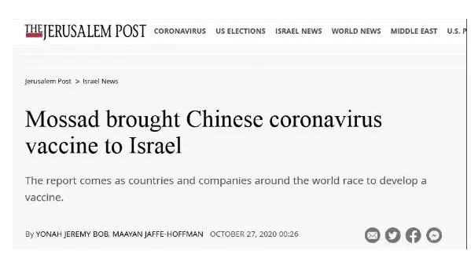

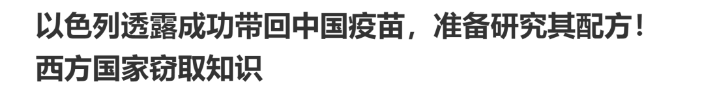

摩萨德作为全球前几的情报部门，向来以完成不可能任务出名，之前还偷过法国幻影5飞机的图纸，几吨重整整一个房间的图纸，以色列都搞出来了，还偷过伊拉克的米格21飞机，用美人计策反了伊拉克飞行员，一周以内不动神色让飞行员全家出国，然后飞行员正大光明架飞机飞到以色列。

这种电影剧本都不敢写的剧情，的确在我们这个世界真实发生过。



之期，我们中国人看摩萨德，都是看热闹，没想到，看着看着，摩萨德都偷到我们自家头上了。



最无语的是，这种谍战动作本来就是拿不上台面的，各国都不敢承认。

比如之前摩萨德偷了法国图纸的，仿造出了幻狮战机，被摩萨德策反的法国人偷跑出来去了以色列，以色列对往日功臣十分冷淡，理由就是我们对你好，国际社会就知道我们这飞机是山寨人家的了，那样太打脸了。



**谍战的祖宗也知道，谍战这事是只能做不能说。**

所以，这次摩萨德偷我们的疫苗，最反常的地方是哪呢？

**不是摩萨德偷到了，而是摩萨德高调的宣布自己偷到了！**

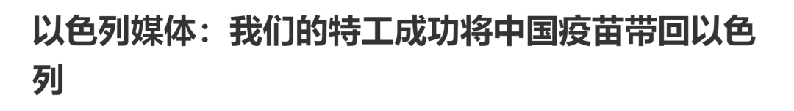

以色列驻华使馆主动出来“认领”了。

使馆先是打了副“官腔”，表示这都是媒体的信息，政府方面并没有证实。随后，**使馆新闻发言人竟然还“皮”了一下，说：**

**“幽默点来讲，假设以色列摩萨德对中国疫苗存在兴趣，也应该被视为对中国科学家以及中国技术能力的极大称赞，以色列人民认为，只有最好与最受人尊敬的进展才会受到摩萨德的这种关注。”**

真是活久见，摩萨德你偷图纸偷飞机的时候，怎么没有出面承认过呢，这次偷我们中国的，反而如此高调，还嬉虐的说出来。

**这不是摩萨德一贯的作风。**

原因何在？

**原因是，疫苗这东西，和其他禁品不同。**

目前全球疫情二次爆发，欧美疫情没控制住，还要再恶化下去，欧洲股市和美国股市，已经先跌为敬了。

只是，能救世界经济，能缓和疫情的，就是疫苗了。

**疫苗，在未来是一个很大的战略筹码。**

虽然我们嘴上说我们搞出来会无私奉献，大家想要就来和我们买，我们买的物美价廉的。

但是，欧美是不会信我们这套的。

**毕竟，到时我们随便一个理由，中国缺口太大，先中国后国外供应，理由正大光明，这个疫苗就要被欧美抢破头，很多事我们就有了谈判筹码。**

所以，欧美不信我们，

而经常做脏活累活的以色列摩萨德，出手了。

这次以色列偷到了疫苗，如果研制成功并推广，那么，我们对西方国家，就少了一个很大的筹码。

犹太人毕竟会做生意，只要够黑心够没有底线，疫苗价格搞的高高的，这疫苗生意就直接是暴利啊。

再加上美国大选的焦点就是疫情控制不住，不管谁当选后都要面对这个问题。

以色列偷到了不遮遮掩掩，反而高调宣传，就是要给国际社会释放信号，给美国释放信号：

**“不要因为疫情屈服于中国！我们也有疫苗了！**

**美国不用担心疫情，不用和中国妥协，我们有疫苗了！”**

**以色列的疫苗研究，直接成了欧美全村人的希望……**

所以，摩萨德这次才一反常态的高调宣传，把台面下的动作亮出来说。

不得不说，没有永远赢的玩家，我们中国在这个较量中，的确是落了下风。

**吸取教训，再赢回来！**

然而，有趣的是，**以色列是在几周前，就偷到了中国疫苗。**

以色列媒体12频道（Channel 12）周一报道称，最近几周，摩萨德将中国疫苗带到了以色列。

是的，几周前。

所以，和犹太人关系密切华尔街资本，是早就能得到消息的。

然而，这几天美股还是一蹶不振，一夜狂泻。

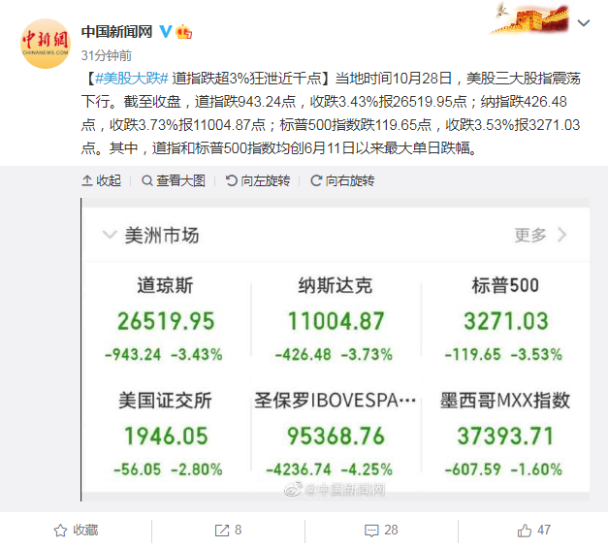

给出的理由很正当，那就是美国疫情完全没控制住，近日日增新病例9万多，直接一天增加了中国全部的病例，疫情二次反弹美国根本没法子，美股先跌为敬……

这个资本看空的理由，是完全站得住脚的。

毕竟，民主党共和党的撕逼，导致大选前第二轮刺激计划迟迟没有推出，美股直接嗷嗷待哺，一有风吹草动就会风声鹤唳。

所以疫情的二次反弹的确会很大重创美股。

但是，我们已经知道了，能对疫情预期产生良好效果的中国疫苗，在几周前就被以色列摩萨德偷到手了，欧美的希望一下大大增加，就像美国白宫而白宫办公厅主任梅多斯说的那句：**“我们不打算控制疫情”。**

潜台词有两个。

这个：

**“反正控制不住，干脆直接躺平”**

或者这个：

**“干嘛去累死累活的控制呢，万一哪天疫苗就有了呢？”**

所以，消息灵通嗅觉灵敏的华尔街资本，不可能不把以色列偷到疫苗这个因素考虑进去，如果考虑进去后，就不会真的因为疫情二次反弹而过多做空资本市场。

岱岱一言以蔽之：

**疫情二波来了，美股会跌！**

**但有疫苗可能，不会跌那么多！**

特别是华尔街的分析师都知，**每次大选后一个月，美股都历史性的走强**，平均走强1.5%，只要1不出现不和平交权的情况，大选后11月都是利多的。

离大选就那么几天了，还这样跌跌不休唱空？

所以，如果后续美股的走势，还是跌跌不休一泻千里，如果资本市场还是以疫情二次反弹为理由各种唱空美股，如果美股跌的不是一般，而是太多。

那么，背后就有了这样一个可能。

就是岱岱8月份，提出的那个论断——

**懂王连任的最大杀招，是掀起热战！**

**拜登胜选的最大杀招，是美股大崩！**

